ЧЕЛЯБИНСКАЯ ОБЛАСТЬ

АДМИНИСТРАЦИЯ
ЗЛАТОУСТОВСКОГО ГОРОДСКОГО ОКРУГА
РАСПОРЯЖЕНИЕ

12.02.2026 г. | № | 505-р/АДМ
г.Златоуст
Об утверждении проекта о внесении изменений в проект планировки
и межевания территории

В соответствии с Градостроительным кодексом Российской Федерации, Федеральным законом от 06 октября 2003 г. № 131-ФЗ «Об общих
принципах организации местного самоуправления в Российской Федерации», на основании протокола № 2 Комиссии по территориальному планированию
от 28 января 2026 г.:
1. Утвердить проект внесения изменений в проект планировки
и межевания территории, расположенной в границах земельного участка
с кадастровым номером 74:25:0310204:526 по адресу: Челябинская область,
г.Златоуст, ул. им.И.В.Панфилова, земельный участок 16Д в составе: Основная (утверждаемая) часть проекта внесения изменений в проект планировки и межевания территории. Пояснительная записка. Графическая часть. (Приложение).
2. Считать утвержденный проект внесения изменений в проект планировки и межевания территории основанием для дальнейшего архитектурно-строительного проектирования отдельных объектов капитального строительства, инженерной инфраструктуры (инженерные сети,
и тому подобное) и других объектов, размещаемых на данной территории.
3. Пресс-службе Администрации Златоустовского городского округа (Семёнова А.Г.) опубликовать настоящее распоряжение без приложений
в газете «Златоустовский рабочий» со ссылкой: http://www.zlat-go.ru/
и разместить в полном объеме на официальном сайте Златоустовского городского округа в сети «Интернет» течение семи дней.
4. Организацию выполнения настоящего распоряжения возложить
на начальника Управления архитектуры и градостроительства Администрации Златоустовского городского округа Арсентьеву С.В.
5. Контроль за выполнением настоящего распоряжения оставляю
за собой.

Заместитель Главы  Златоустовского городского округа по строительству | 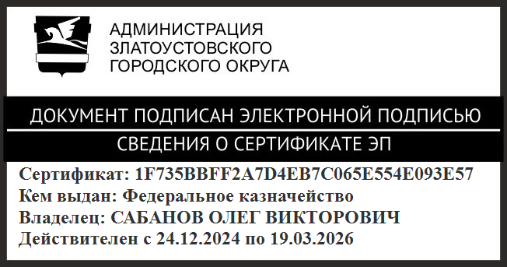 | О.В. Сабанов

